**重 印 推 荐**

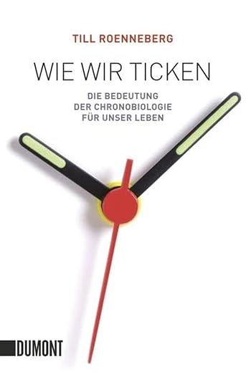**中文书名：《我们为什么会觉得累——神奇的人体生物钟》**

**德文书名：Wie wir ticken:** **Die Bedeutung der Chronobiologie für unser Lebe**

**英文书名：What Makes Us Tick: The Importance of Chronobiology for Our Lives**

**作 者：Till Roenneberg**

**出 版 社：DuMont Buchverlag GmbH**

**代理公司：Dumont/ANA/Winney**

**出版时间：2012年2月**

**代理地区：中国大陆、台湾**

**页 数：316页**

**审读资料：电子稿**

**类 型：科普**

**简体中文版曾授权，版权现已回归**

[我们为什么会觉得累 (豆瓣)](https://book.douban.com/subject/34988549/)

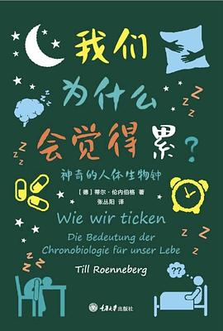**中简本出版记录：**

**书 名：《我们为什么会觉得累——神奇的人体生物钟》**

**作 者： [德] 蒂尔·伦内伯格**

**出版社：重庆大学出版社**

**译 者：张丛阳**

**出版年：2020年7月**

**页 数：356页**

**定 价：49.00元**

**装 帧：平装**

**内容简介：**

早睡早起一定身体好吗？

年轻人为什么常常晚上睡不着，早上睡不醒？

对全球到处旅行的“空中飞人”们来说，怎样才能顺利倒时差？

倒班工作是怎么影响人体健康的？

我们身体的生物钟影响着生活的方方面面——心情、身体感觉、工作流程、学习能力……著名的时间生物学领域教授蒂尔·伦内伯格(Till Roenneberg)在书中阐明了，我们与生俱来就有自己的生物节律，而忽视它则会产生深远的影响。至少每两个人中就有一个人长期生活在时差中，因为我们内在的睡眠-觉醒节奏很少与社交时间表一致。

这是一本关于 “时间生物学”的大作，看似无形的人体生物钟其实对我们的心理、生理健康产生着巨大的影响，甚至决定着人们的生活是否幸福。作者伦内伯格教授的学术生涯曾跨越生物学、物理学、心理学、医学等多个领域，正是这样的经历使他可以跳出学科的限制，以综合宏观的眼光进行生物钟的研究。

**作者简介：**

**蒂尔·伦内伯格（Till Roenneberg）**，德国慕尼黑路德维希大学的医学心理学教授，时间生物学领域的代表人物。他职业生涯的大部分时间都致力于研究光对昼夜节律钟、睡眠和健康的影响。

**目录：**

前言  
第1章 不同的世界  
第2章 早起的人和睡懒觉的人  
第3章 数羊  
第4章 好奇的天文学家  
第5章 失去的日子  
第6章 当黑夜变成白天  
第7章 精力充沛的仓鼠  
第8章 健身中心的黎明  
第9章 潜伏的分子  
第10章 时间生物学  
第11章 等待黑夜降临  
第12章 青春的尽头  
第13章 完全是浪费时间  
第14章 在其他星球的日子  
第15章 器官在旅行  
第16章 睡眠剪刀  
第17章 从社会主义者和资本主义者谈起  
第18章 永远的曙光  
第19章 往返于法兰克福和摩洛哥之间  
第20章 黑夜中的光  
第21章 伴侣计时  
第22章 四季通用的时钟  
第23章 回归本性  
第24章 突破黑夜瓶颈

**感谢您的阅读！**

**请将反馈信息发至：版权负责人**

**Email**：[Rights@nurnberg.com.cn](mailto:Rights@nurnberg.com.cn)

安德鲁·纳伯格联合国际有限公司北京代表处

北京市海淀区中关村大街甲59号中国人民大学文化大厦1705室, 邮编：100872

电话：010-82504106, 传真：010-82504200

公司网址：[http://www.nurnberg.com.cn](http://www.nurnberg.com.cn/)

书目下载：<http://www.nurnberg.com.cn/booklist_zh/list.aspx>

书讯浏览：<http://www.nurnberg.com.cn/book/book.aspx>

视频推荐：<http://www.nurnberg.com.cn/video/video.aspx>

豆瓣小站：<http://site.douban.com/110577/>

新浪微博：[安德鲁纳伯格公司的微博_微博 (weibo.com)](https://weibo.com/1877653117/profile?topnav=1&wvr=6)

微信订阅号：ANABJ2002

